Entornos de Desarrollo

U.D 11: Documentación y Diagramas I.

Diagramas UML y Clases.
Link a GitHub:
https://github.com/abrahambelen/UMLClasesAbrahamBelenDuran.git
Para empezar deberemos instalar la extensión correspondiente en IntelliJ IDEA, para ello nos iremos a File y se nos abrirá una pestaña. Cuando se habrá seleccionamos la opción Settings…
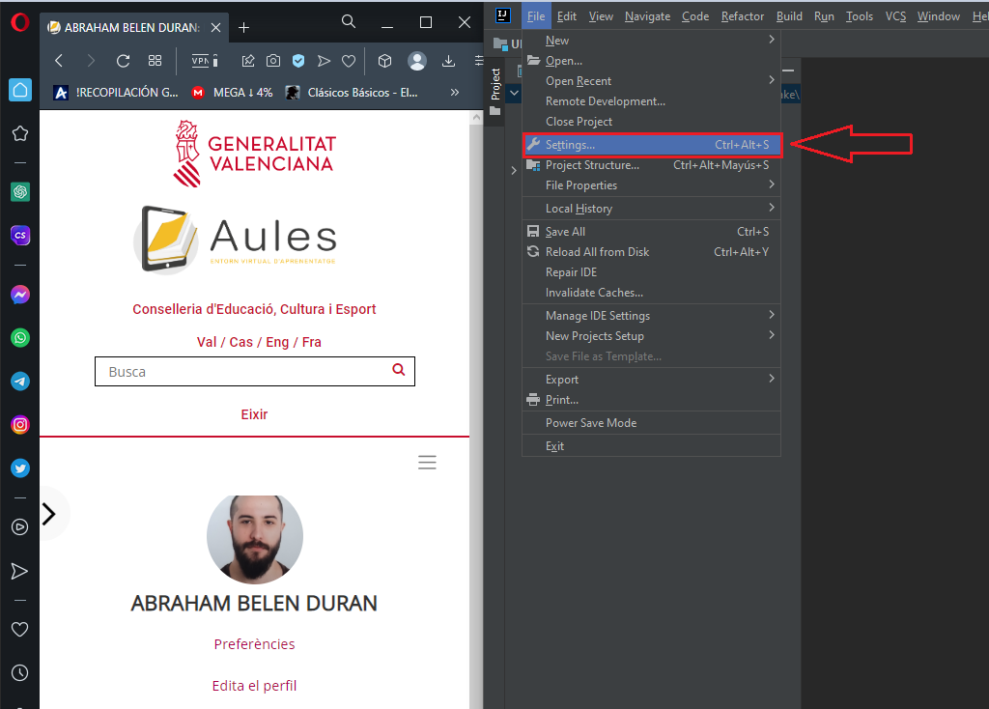

A continuación, deberemos seleccionar Plugins en la parte izquierda del menú. Una vez hecho eso, se nos abrirá la pestaña que se puede ver en la imagen adjuntada a continuación. Nos dirigimos a la pestaña Marketplace, escribimos el nombre del plugin que queremos instalar, en este caso PlantUML Integration y le damos a instalar. Nos dará la opción de reiniciar el programa, lo hacemos y ya estará listo para usarse.
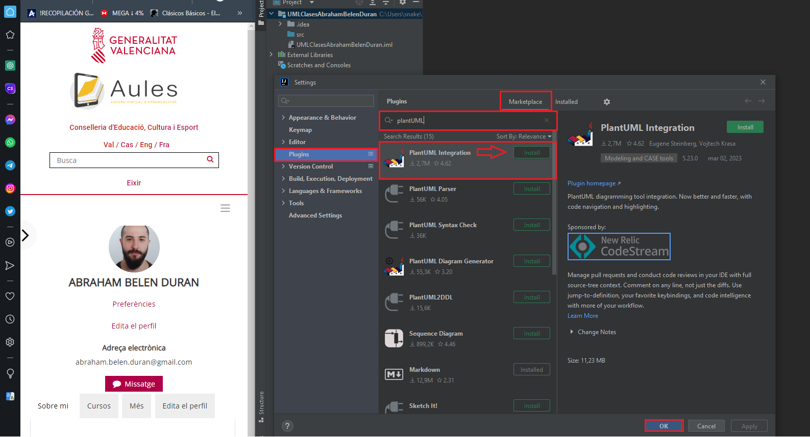

Una vez reiniciado el entorno de desarrollo ya podremos crear nuestro generador de UML’s. Simplemente lo que debemos hacer es irnos a File, New y en la pestañita que aparece seleccionamos PlantUML File
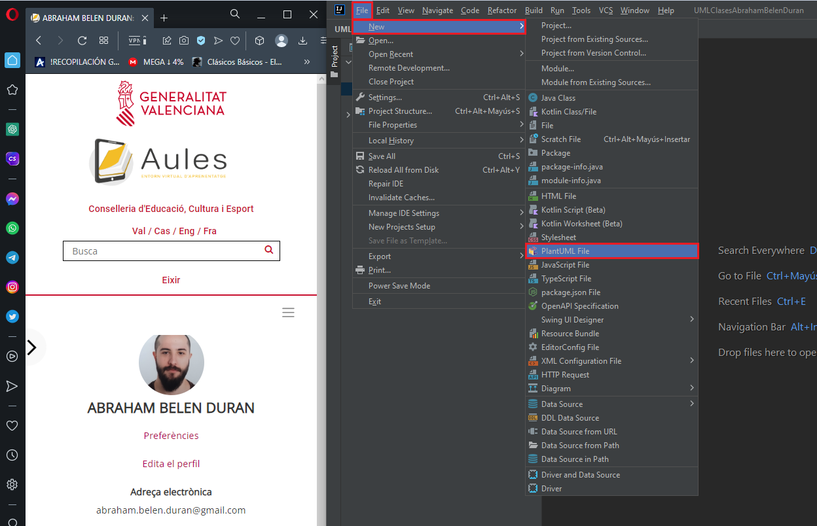
Se nos preguntará por el nombre del archivo y el tipo. Seleccionamos Sequence y le ponemos el nombre que deseemos.
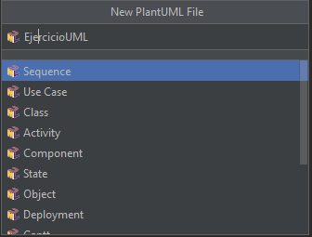

Y así aparecería una vez creado.
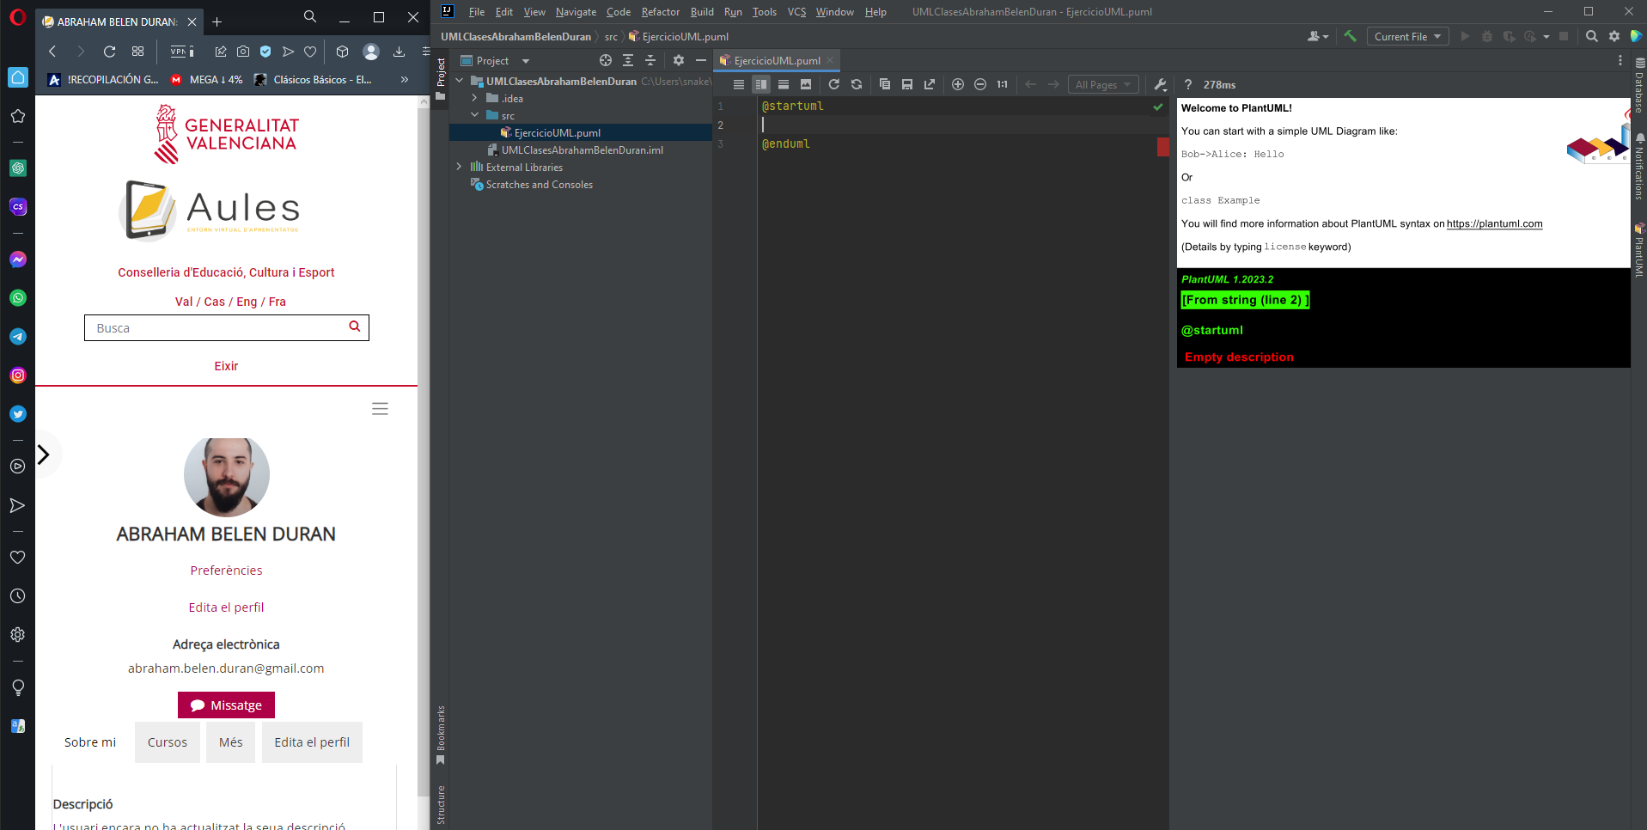

Ejercicio 1:

Lo primero que debemos hacer es identificar las clases que queremos añadir al UML. En este caso nos dan las clases que queremos añadir. Serían las siguientes:

• Miembro (o miembro numerario) (Member)
• Miembro de la junta directiva (BoardMember)
• Evento (Event)
• Conferencia (Conference)
• Reunión de la junta directiva (BoardMeeting)
• Localización (Location)

De modo que para crear esto en el entorno de desarrollo debería ser como muestro en la imagen adjuntada a continuación.

También indicar que para que el código funcione, debe realizarse dentro de las etiquetas @startuml y @enduml.

Para cada clase que queramos añadir al diagrama UML deberemos escribir la palabra class junto con el nombre de la clase. Según vayas escribiendo las clases, va apareciendo en el lado derecho su generación como UML.

Como última clase he añadido AAUOC o Asociación porque más adelante la pedirán, así que la he añadido ya.

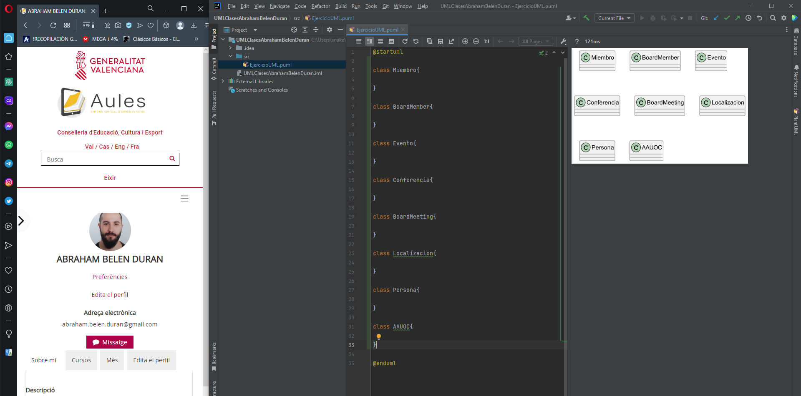

Ejercicio 2:

Bien, una vez creadas las clases deberemos crear los modelos de datos. A continaución veremos como se unen unas clases a otras.

En primer lugar he unido la las clases Conferencia y BoardMeeting a Evento ya que ambas heredan de esta última. Para realizar la unión entre clases se debe escribir el código como se aprecia en la imagen de abajo, y siempre debe escribirse fuera del código de una clase, si no, no funcionaría.

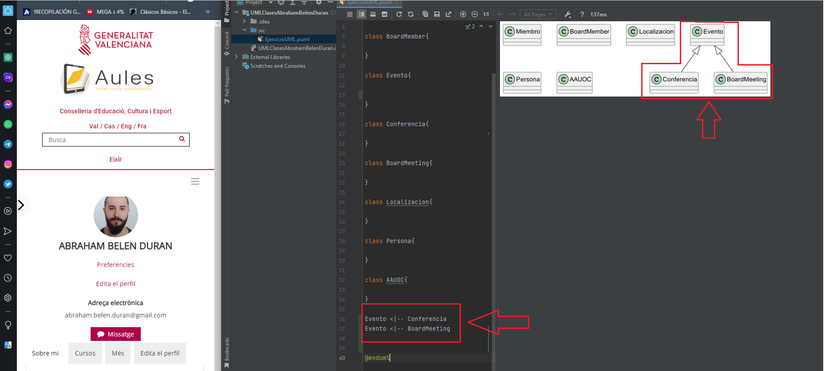
En la siguiente imagen se aprecia otra relación entre las clases BoardMember que hereda de Miembro y Miembro que hereda de Persona. Se escribe del mismo modo que el código anterior.

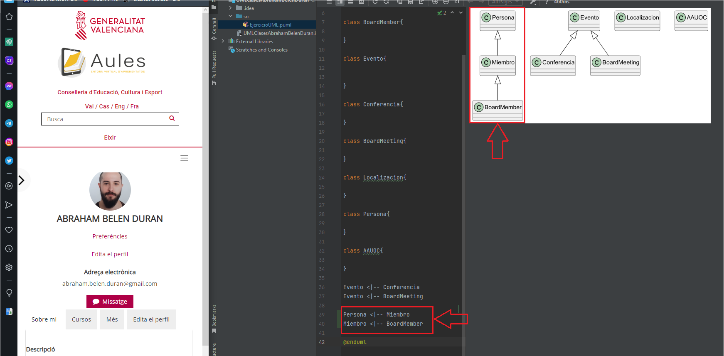
Ahora debemos unir las clases Evento, Localización y Persona a la clase AAUOC mediante agregación, que se escribiría tal y como muestro en la siguiente imagen.

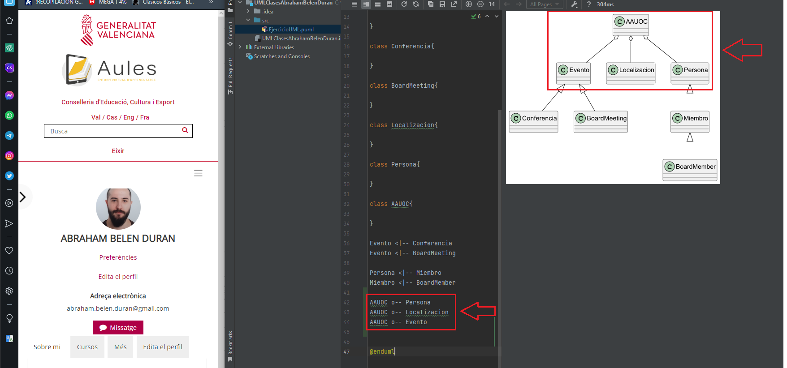
Y finalmente unimos la clase Persona a Conferencia, BoardMeeting a BoardMember, Evento a Miembro y Localización a Evento. En la siguiente imagen se aprecia el resultado de todas las uniones hechas con anterioridad.

Se queda un poco chapucero pero su composición es correcta, así que no debería haber problema para su correspondiente función, que no deja de ser informar de la composición de clases y uniones para la realización de un programa.

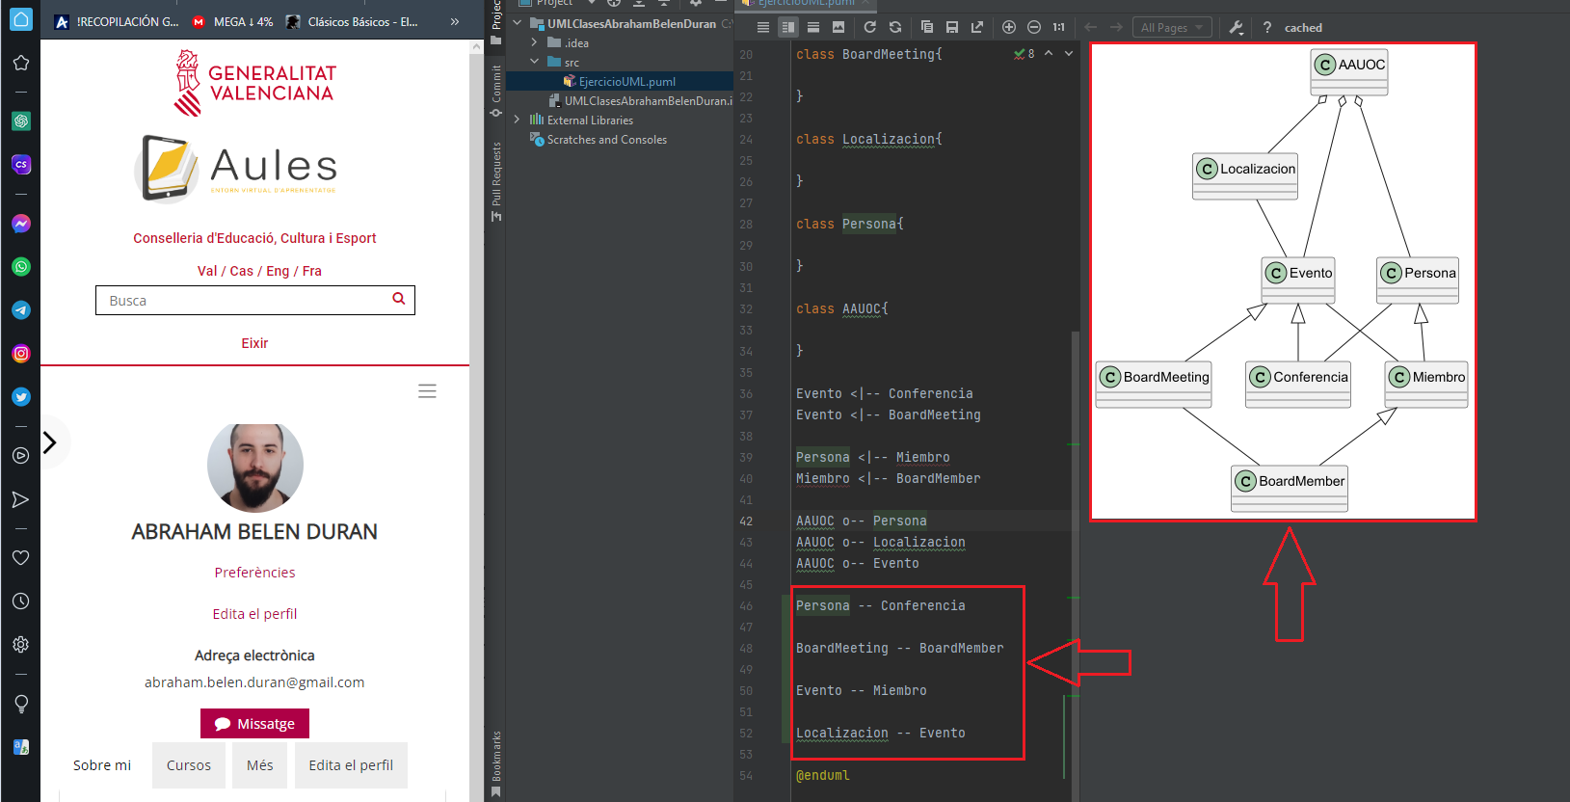

Ejercicio 3:

A continuación deberemos añadir los atributos y métodos correspondientes a cada una de las clases, para ello deberemos fijarnos en toda la información que el ejercicio pueda proporcionarnos.

A continuación se puede apreciar la creación de los métodos correspondientes para la primera clase, que en este caso es AAUOC.

Así sería la creación de los distintos métodos de una clase, en este caso no hay ningún atributo, aunque en las siguientes clases sí habrá distintos atributos creados para que se pueda apreciar como se crean en UML.

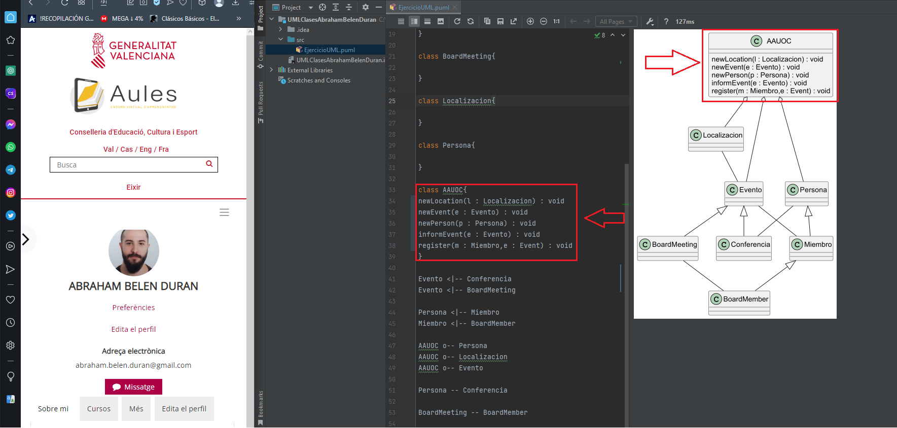

Bien, ahora hagamos la creación de atributos y métodos con tres clases a la vez, ya que no tiene mucha complicación. En la siguiente imagen se aprecia por fin una creación de atributos, que es tan simple como poner el nombre del atributo y su tipo, una imagen vale más que mil palabras, así que a continuación se puede apreciar como quedaría.

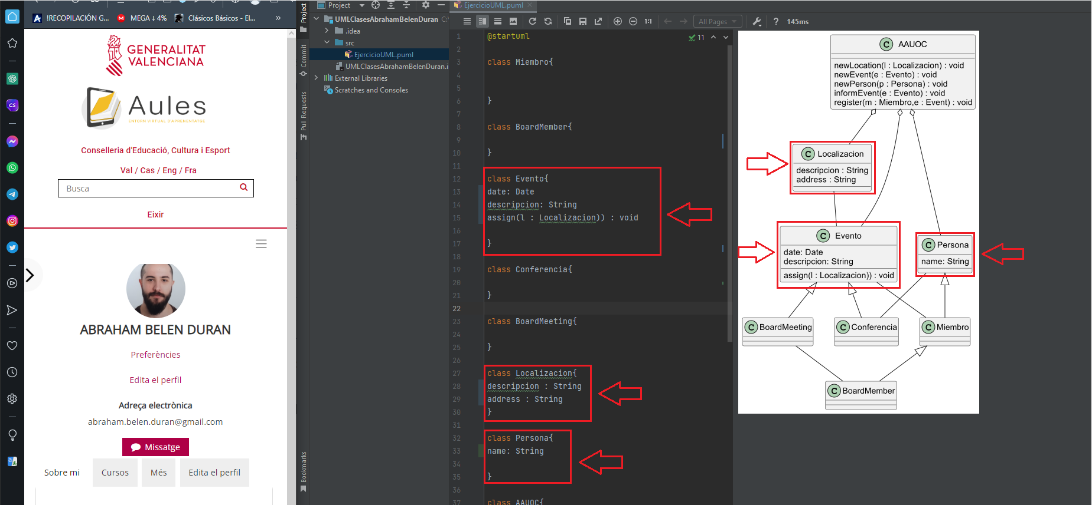
Ahora terminaremos de crear atributos y métodos con la siguiente imagen, como se puede apreciar, las clases BoardMeeting y BoardMember no tienen ni atributos ni métodos, así que se quedarán vacías.

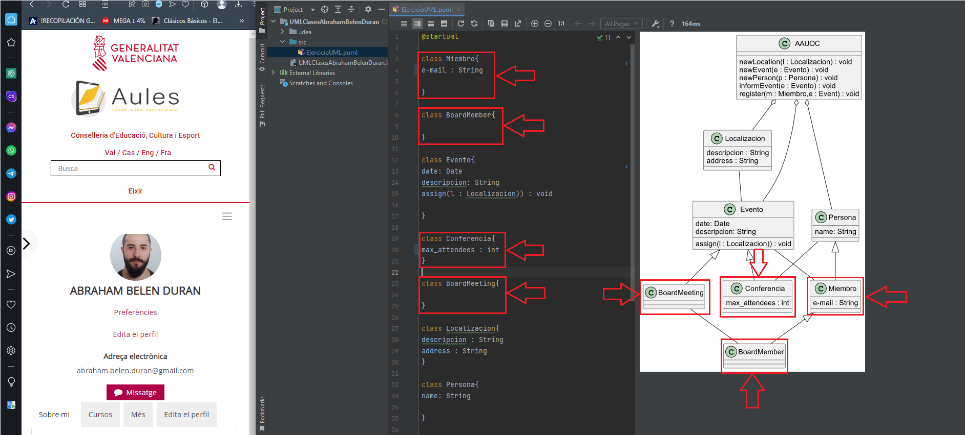

Para terminar este apartado, deberemos escribir unas etiquetas en las relaciones de algunas clases, para ello añadiremos al código creado anteriormente sobre las relaciones y le añadiremos una cadena de texto entre comillas, a continuación se aprecia perfectamente.
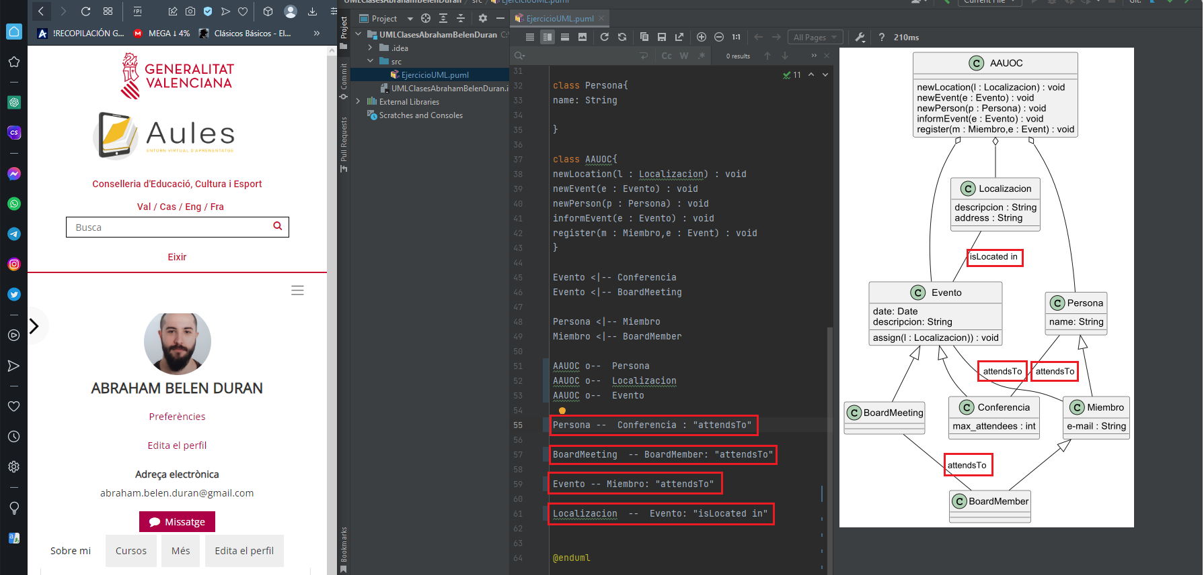
Ejercicio 4:

En el último apartado deberemos de crear finalmente las cardinalidades de cada una de las relaciones entre clases. Iremos poco a poco, empezaremos por las cardinalidades de la clase AAUOC. Como se puede apreciar en la imagen de abajo, las cardinalidades correspondientes están señaladas con un recuadro amarillo, en esta ocasión se han debido de poner en esa posición para que estén en el extremo inferior, en las siguientes relaciones se podrá ver como se debe poner para que se vean en ambos extremos.
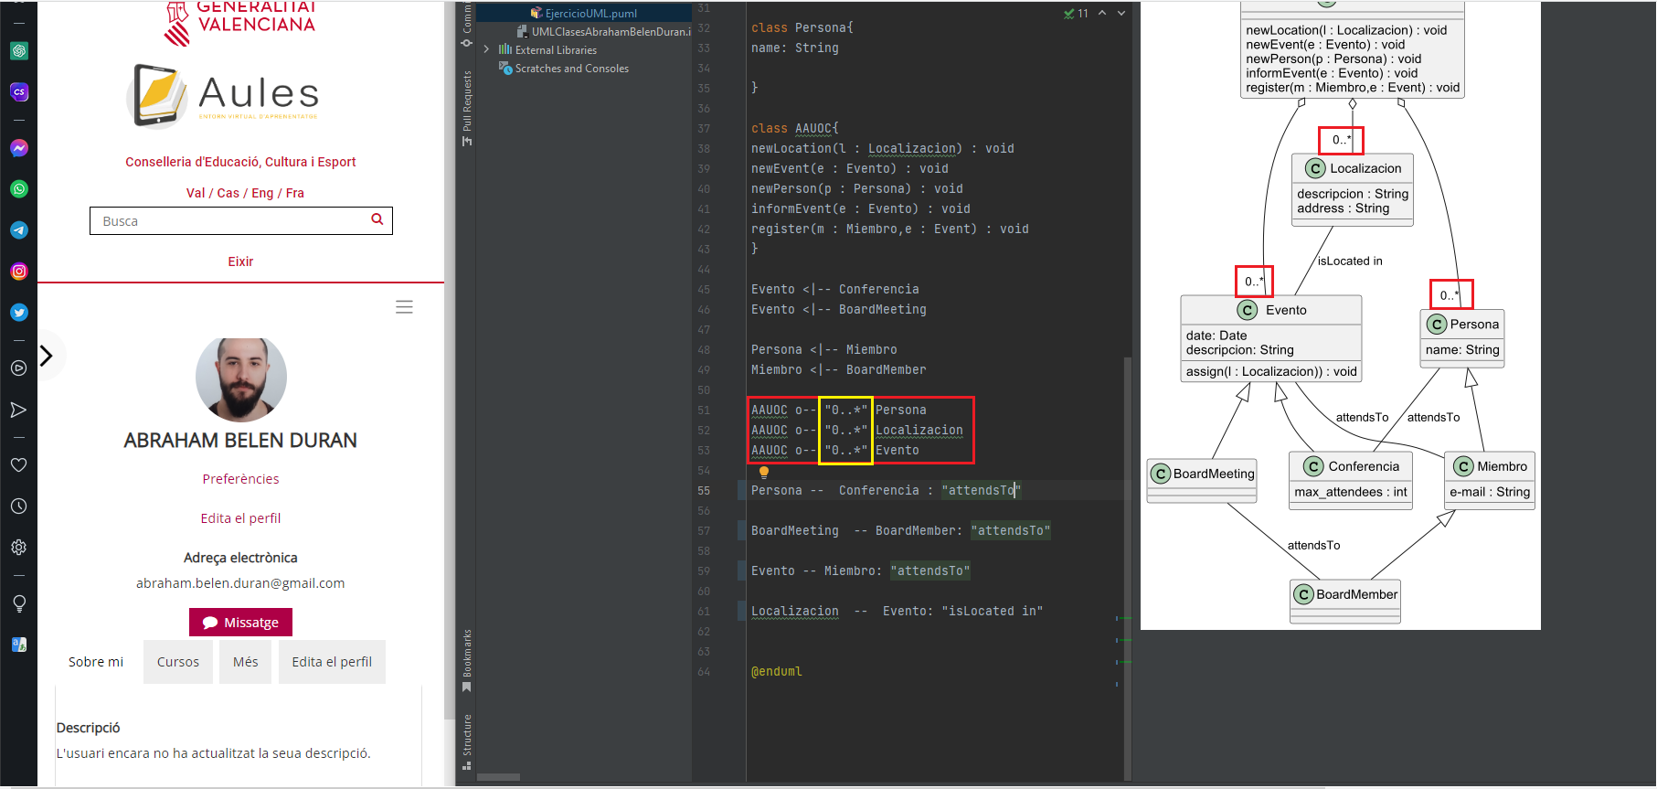
Finalmente en la siguiente imagen se aprecia las cardinalidades de las relaciones entre clases que faltaban. El recuadro amarillo indica las cardinalidades realizadas, además el orden es muy importante ya que puedes poner las cardinalidades en el orden incorrecto.

